Onze school is een Academische Opleidingsschool, verbonden aan de Fontys Hogeschool Kind & Educatie en Academische Pabo Tilburg.
Dit betekent dat wij gekwalificeerd zijn studenten op te leiden.
Om de activiteiten te begeleiden is een basisschoolcoach beschikbaar.
Deze werkt nauw samen met de opleidingscoach van de pabo en coacht zowel studenten als leerkrachten.
Stagiaires die afstuderen, nemen een gedeelte van hun stageperiode de groep over en draaien volledig mee in ons team.
De leerkracht blijft echter de eindverantwoordelijke voor de groep.
Tevens voeren zij een onderzoek uit.
Hiervoor wordt door De Bunders een onderwerp aangedragen.
De studenten vormen samen met de schoolleiding, basisschoolcoach en teamleden een onderzoeksgroep.
Naast pabo-studenten bieden wij stageplaatsen aan voor stagiaires van onder meer de volgende opleidingen: Onderwijsassistent, Leraarondersteuner, ICT, Pedagogiek, Academie voor Lichamelijke Opvoeding en Sport & Bewegen.
Wij streven naar een win-winsituatie: de student leert van ons en wij leren van de student om te komen tot een continue ontwikkeling binnen onze school.

Voor meer informatie:

Anjes van Gorp-Franke
stagecoördinator | basisschoolcoach
a.franke@stgboom.nl

De volgende stagiaires stellen zich voor:

ANOUK WEEKAMP
ACADEMISCHE PABO TILBURG VOLTIJD, AFSTUDEERFASE

Wat ik kom halen op de Bunders is pedagogische en vakdidactische ervaring op een plek die aansluit op mijn onderwijsvisie en dat ik onderdeel kan zijn van een team dat zich blijft ontwikkelen om het onderwijs zo goed mogelijk af te stemmen op de behoeften van de leerlingen.
Wat ik kom brengen op De Bunders is een leerkracht die kinderen echt wil zien en vanuit verbinding kinderen wil laten groeien op sociaal-emotioneel en cognitief gebied.

DANIQUE VAN DEN OETELAAR
PABO TILBURG VOLTIJD, HOOFDFASE
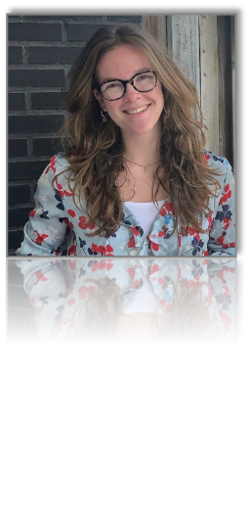

Wat ik kom halen op De Bunders is kennis en ervaring op het gebied van bewegingsonderwijs, zodat ik mezelf verder kan ontwikkelen tot een volledige leerkracht.

Wat ik kom brengen op De Bunders is mijn passie om de kinderen iets te leren, normaal gesproken op het gebied van rekenen, taal etc., alleen tijdens de minor, mijn enthousiasme van sport over te brengen op de leerlingen.

EMMA VAN DE WALLE
PABO TILBURG VOLTIJD, HOOFDFASE

Wat ik kom halen op De Bunders is meer grip op conflicthantering binnen de klas, maar ook de ervaring met het onderwijsconcept met verschillende bouwen werken en daar meer grip op krijgen.
Wat ik kom brengen op De Bunders is mijn creativiteit binnen mijn lessen en energizers, dus creatieve lessen; ideeën die ik combineer met mijn ervaringen bij mijn animatiewerk.

FIEKE BASTEN
PABO TILBURG DEELTIJD, POST-PROPEDEUSE

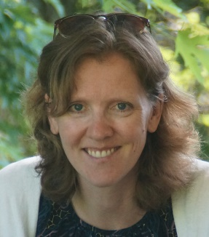

Wat ik kom halen op De Bunders is de kans om kennis te maken met een ander type onderwijs dat zich echt richt op het perspectief van het kind, zodat ik kan ervaren of deze visie daadwerkelijk bij mij past en ik me weer volop kan ontwikkelen als aankomend leerkracht.
Wat ik kom brengen op De Bunders is een gedreven, enthousiaste student die elke leerling ècht wil zien en leren kennen, zodat ik de leerlingen leer begrijpen en goed kan inspelen op wat ze nodig hebben, zodat ze zich verder kunnen ontwikkelen.

LUNA VAN GIJSEL
PABO TILBURG DEELTIJD, POST-PROPEDEUSE

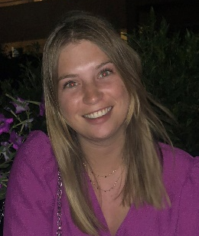

Wat ik kom halen op De Bunders is leerzame momenten, zodat ik kan groeien in mijn ontwikkeling.
Wat ik kom brengen op De Bunders is mijn enthousiasme, zodat we er samen een gezellige en leerzame tijd van gaan maken.

ANNE VERHOEVEN
ACADEMISCHE PABO TILBURG VOLTIJD, PROPEDEUSE

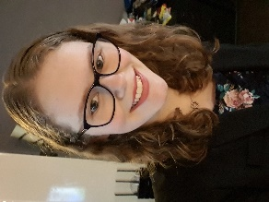

Wat ik kom halen op De Bunders is kennis en ervaring met het omgaan van kinderen.
Wat ik kom brengen op De Bunders is enthousiasme, plezier en wijsheid in de klas.

NEELTJE DE BRUIJN
ACADEMISCHE PABO TILBURG VOLTIJD, PROPEDEUSE

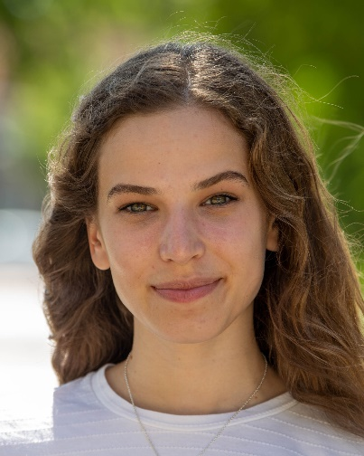

Wat ik kom halen op De Bunders is ontdekken wat werken op een basisschool inhoudt, omdat ik wil ontdekken of dit beroep bij me past.
Wat ik kom brengen op De Bunders is enthousiasme en creativiteit, omdat ik op een leuke manier de kinderen kennis wil bijbrengen.

ISA MUSTERS
PABO TILBURG VOLTIJD, PROPEDEUSE

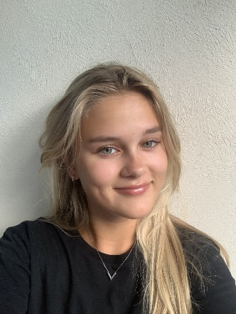

Wat ik kom halen op De Bunders is een leuke start van mijn studie, omdat ik benieuwd ben hoe dit verder zal lopen.
Wat ik kom brengen op De Bunders is een luisterend oor voor de leerlingen en een leuke collega, omdat ik vind dat kinderen zich op hun gemak moeten kunnen voelen en natuurlijk is het belangrijk een leuke band te hebben met alle collega's.

FREEK VAN ROOSMALEN
PABO TILBURG VOLTIJD, PROPEDEUSE

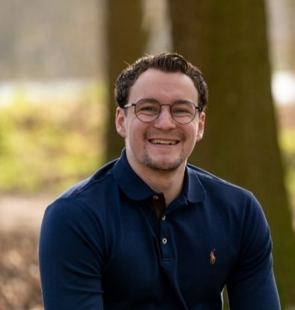

Wat ik kom halen op De Bunders is ervaringen, zodat ik mijn propedeuse kan halen en kan werken aan mijn professionaliteit.
Wat ik kom brengen op De Bunders is een positieve houding en een vrolijke uitstraling, zodat de leerlingen een fijne leeromgeving hebben.

QUINTY VAN GESTEL
PABO TILBURG VOLTIJD, PROPEDEUSE

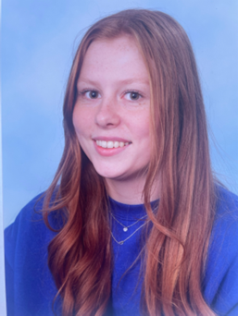

Wat ik kom halen op De Bunders is ervaring, zodat ik dit jaar veel te weten kan komen over het onderwijs.

Wat ik kom brengen op De Bunders is enthousiasme, omdat ik er veel zin in heb te beginnen met mijn stage.

KIM DE KORT
PABO TILBURG, ZIJ-INSTROOM

Wat ik kom halen op De Bunders is ervaring, kennis en vaardigheden opdoen, zodat ik een competente leerkracht word!
Wat ik kom brengen op De Bunders is mijn ervaring als pedagoge gebruiken in het lesgeven; door mijn gemotiveerde, enthousiaste en open houding, wil ik dat de kinderen in de klas zichzelf kunnen zijn en zichzelf veilig voelen om te kunnen groeien.

TJEBBE KETELAAR
ALO ARHNEM, TWEEDEJAARS

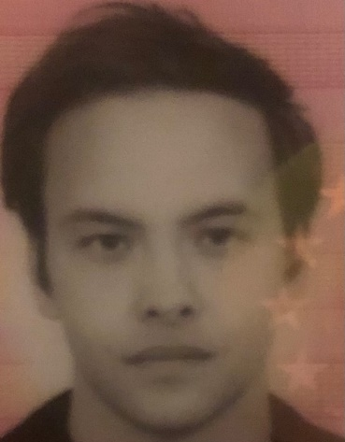

Wat ik kom halen op De Bunders is informatie over de school vanuit de themacertificaten vanuit de gezonde school om een beleidsvoorstel te schrijven; ook kom ik natuurlijk voor de beoordeling van de presentatie/vraag-gesprek over het beleidsvoorstel en uitvoering van een aanbeveling.
Wat ik kom brengen op De Bunders is een beleidsvoorstel met meerdere aanbevelingen, waar de school gebaat mee kan zijn voor het komende jaar, misschien wel jaren; ook voer ik een van de aanbevelingen uit op de school.

ENZO VILA NOVA MATIAS
SPORT & BEWEGEN ROC TILBURG, TWEEDEJAARS
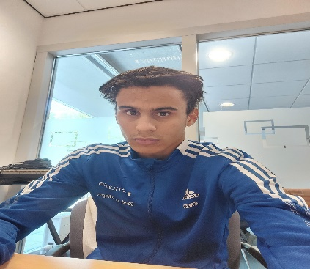
Wat ik kom halen op De Bunders is leuke ervaringen en vooral veel plezier voor hetgene waar ik van houd.
Wat ik kom brengen op De Bunders is positiviteit en leuke ervaringen voor iedereen die ik les geef, in de hoop dat ze het later meenemen.

LUCA HAANS
SPORT & BEWEGEN ROC TILBURG, TWEEDEJAARS

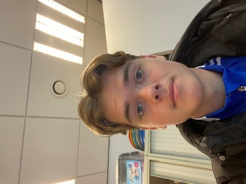

Wat ik kom halen op De Bunders is ervaring opdoen, zodat ik kan weten of ik later in het basisonderwijs wil werken.
Wat ik kom brengen op De Bunders is plezier en misschien wat nieuwe spelletjes, zodat het voor de kinderen gevarieerd blijft.

